疫情后IT行业薪酬变化及前景分析

**张洪微1**

1 大连理工大学 辽宁省 大连市 116000

**摘 要** 2020年新年伊始，新冠病毒杀了人们一个“措手不及”，尤其是餐饮业、娱乐服务业、面授培训机构等依靠线下生存的行业。疫情之下各行各业都不好过，那么，一直活跃于线上的互联网行业有没有受到影响？IT从业人员会“因祸得福”吗？[1]本文在采集并整理在新冠疫情影响下的2020年春节后IT行业薪酬水平的数据后，通过SWOT分析法对IT行业的薪酬变化及前景做出了分析。

**关键词：** 互联网 IT行业 薪酬 SWOT 变化趋势 疫情

1 引言

IT(Information Technology)行业，即与信息相关的技术的行业。它是运用信息手段和技术，收集、整理、储存、传递信息情报，提供信息服务，并提供相应的信息手段、信息技术等服务的产业，通常指传感技术、通信技术和计算机技术相关的职业。[2]它最早在上世界60年代，由匈牙利的工程师鲁道夫·卡尔曼提出。

当下，正处于信息大爆炸的时代，IT行业异常火爆。与此同时，它也已经被公认为薪资待遇最高的行业之一。根据国家统计局所统计的2019年平均工资，如图1所示，信息传输、软件和信息技术服务业是城镇非私营单位就业人员年平均工资最高的一个行业，平均工资达到每年16135元。[3可以说，IT行业的薪酬在众多行业中处于第一梯队。所以，IT行业的薪酬变化也更为人们所关注。

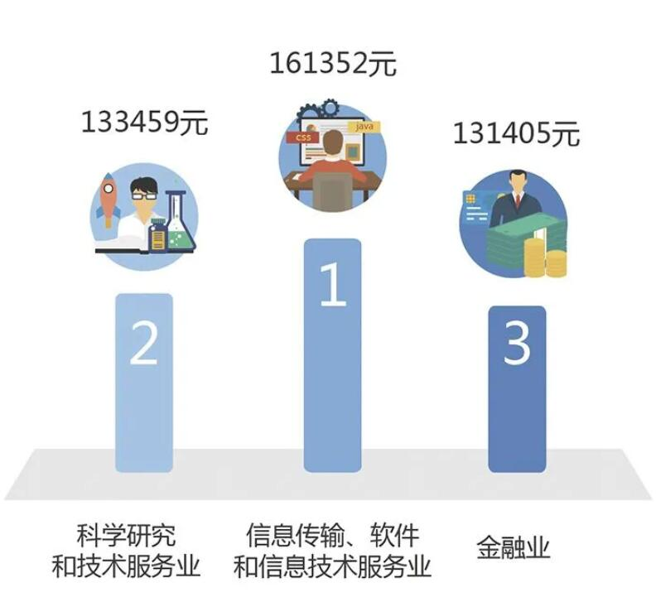

图1 2019 年城镇非私营单位年平均工资前三行业

2020年年初，新冠疫情席卷全球，给全球的经济发展带来了不可估量的损失。英国著名经济学家西迪兹指出，中国经济长期基本面良好，疫情影响是暂时的。“我认为这意味着，一旦疫情开始好转，积压的消费需求将极大地提振和稳定中国经济。”因此，我认为目前的低迷是暂时的，对经济的需求将很快回升。我们都应该看到这一点，我相信，一旦病毒的影响开始消退，经济势头将很快反弹。

统计局表示，1-2月份，新冠肺炎疫情给经济运行带来较大冲击[4]。但综合看，疫情的影响是短期的、外在的，也是可控的。当前，疫情蔓延扩散势头已经得到基本遏制，防控形势逐步向好。我国基本民生保障有力，社会大局保持稳定，经济长期向好的基本面和内在向上的趋势没有改变。得益于中国政府的得力举措，各行各业都在努力复工复产，而在这之中IT行业速度最快。本文将收集整理并分析探讨新冠疫情后IT行业内薪酬的变化及前景分析。

2 分析结果

2.1 疫情后薪酬数据分析

根据58同城在2020年2月发布的《节后企业支付薪资监测分析》，据58同城招聘研究院数据显示，整体来看，2020年春节后，中国企业的月工资将同比增长5.79%。就行业而言，IT行业的工资增长最快，为22.44%，交通运输业为14.67%。技术相关岗位的增长明显，而分配相关岗位的增长高于整体增长。企业支付给生活和娱乐类工作的工资有涨有跌，其中清洁类工作的工资涨幅较大，达到18.18%。如图2所示，IT行业增长最快，为22.44%。该报告主要调查了2020年春节后10天(2月3日至2月12日)的数据，发现春节后信息通信、软件和信息技术服务行业同比涨幅最高，超过20%。算法工程师和研发工程师的年薪同比增长30%至40%。[5]

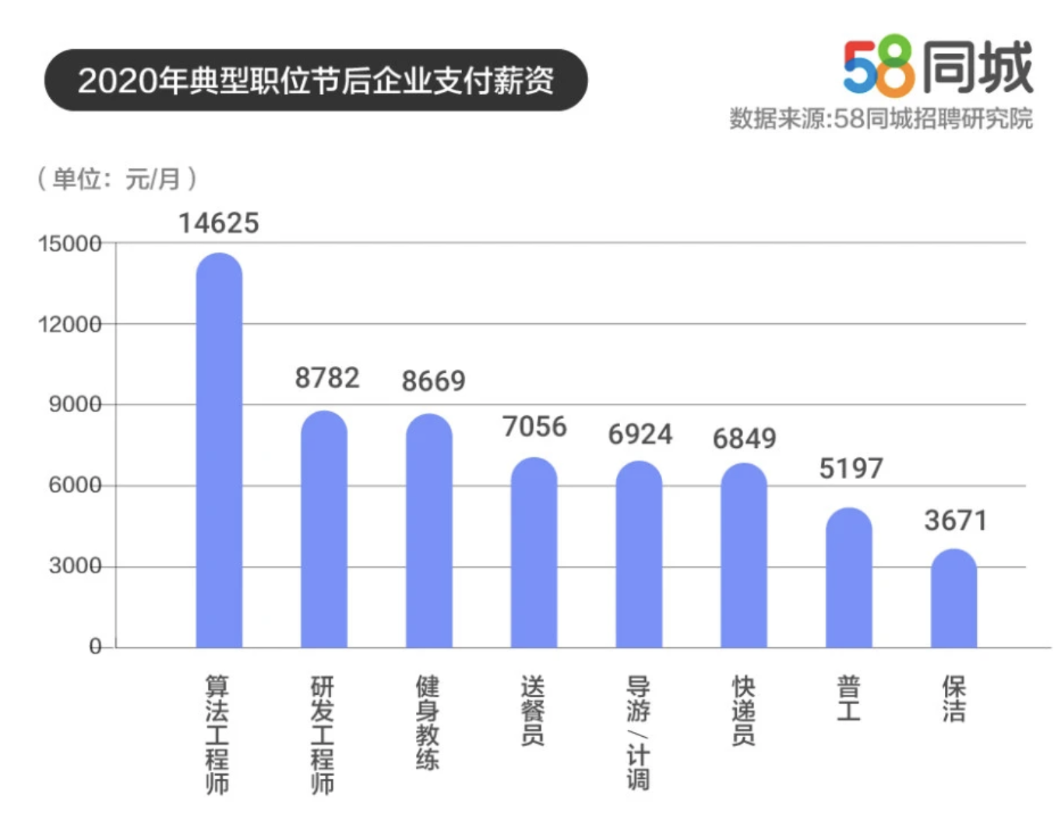

图2 2020 年典型职业春节后薪资

3 SWOT 方法前景分析

Swot分析,在内部和外部的竞争环境和竞争环境分析的条件的基础上,研究的对象是密切相关的各种主要内部优势、劣势和外部的机会和威胁,如调查名单,根据矩阵的形式,然后用系统的思想,分析了各种匹配和原因的分析,从中推导出具有决策性的结论。[6]

3.1 Strengths

信息的大量汇聚，经济的全球化，生活的快节奏，这都为IT行业的崛起奠定可十分可观的前景。计算机地位的不断提升，国家对此类专业重视度不断上升。市场对计算机人才的需求越来越大，为我们提供了很好的学习实践环境。

3.2 Weaknesses

IT行业内厂商众多，但市场集中度偏低，从而抑制了IT行业的市场化程度提升的速度。不过，随着云计算、“互联网+”渗透加深的过程中，IT行业将获得可观的增量市场，而行业中的头部公司依靠较强的综合服务能力和成本优势，加速提高市场份额，进而促进IT行业的市场集中度。

3.3 Opportunities

随着分级诊疗、医联体、医共体等医改政策的推进，国家逐步加大对公共卫生、基层医疗机构的投入，公卫IT建设力度也随之加大，并且新冠疫情爆发之后，社会各界高度重视公共卫生及防控救治领域，公共卫生领域的投入增加，公卫IT作为支撑体系也随之加大了建设力度。多项因素驱动，公卫IT进入加速建设期。[7]

3.4 Threats

国际环境带来了国际竞争和挑战，对个人素质提出了更高的要求。有很多优秀的人，但机会不一定平等。在这个时候，它不仅是一场知识的竞争，也是对个人发现机会、展示自我和把握机会能力的考验。

4 结论

新冠病毒的爆发无疑是一场灾难，但也推动了互联网信息技术的发展。IT行业的薪资属于不断提高的阶段。随着IT技术创新日新月异及各行各业的信息自动化，IT人才将会在各领域迎来更广泛的需求。

参考文献

[1]思考这次新冠疫情带给程序猿、IT人什么发展前景？,[2020-03-10].<https://www.sohu.com/a/378922503_120063053>

[2]Son Thai Tran, Le Ngoc Thanh, Nguyen Quoc Binh, Dang Binh Phuong, Le Hoai Bac// INTRODUCTION TO INFORMATION TECHNOLOGY, Faculty of Information Technology, University of Science, Hochiminh city, Vietnam

[3]官宣！2019年平均工资出炉，你的工作“钱”景如何~,[2020-05-16]. <http://mp.weixin.qq.com.proxy.stats.gov.cn/s?proxy=https_&__biz=MjM5Njg5MjAwMg==&mid=2651326172&idx=1&sn=bd23f55c6aafd9a2d82b39ca422164ed&chksm=bd1efad18a6973c76fac61b0c7cb3f700e4927fd77cd8393376a78550ac5cc1f02ec984bee0d&scene=21#wechat_redirect>

[4] 疫情对科技行业的影响 2020年科技行业的前景和发展前景趋势分析,[2020-04-07]. <https://www.chinairn.com/hyzx/20200407/172851835.shtml>

[5]58同城招聘研究院[R].节后企业支付薪资监测分析,[2020-02-19]. <https://baijiahao.baidu.com/s?id=1658932555113910092&wfr=spider&for=pc>

[6]张迎斌.新会计准则下的职工薪酬SWOT分析

[7]2019年中国公卫IT行业发展现状及趋势分析：疫情刺激公卫IT体系速建设,[2020-06-28].<https://www.chyxx.com/industry/202006/877256.html>